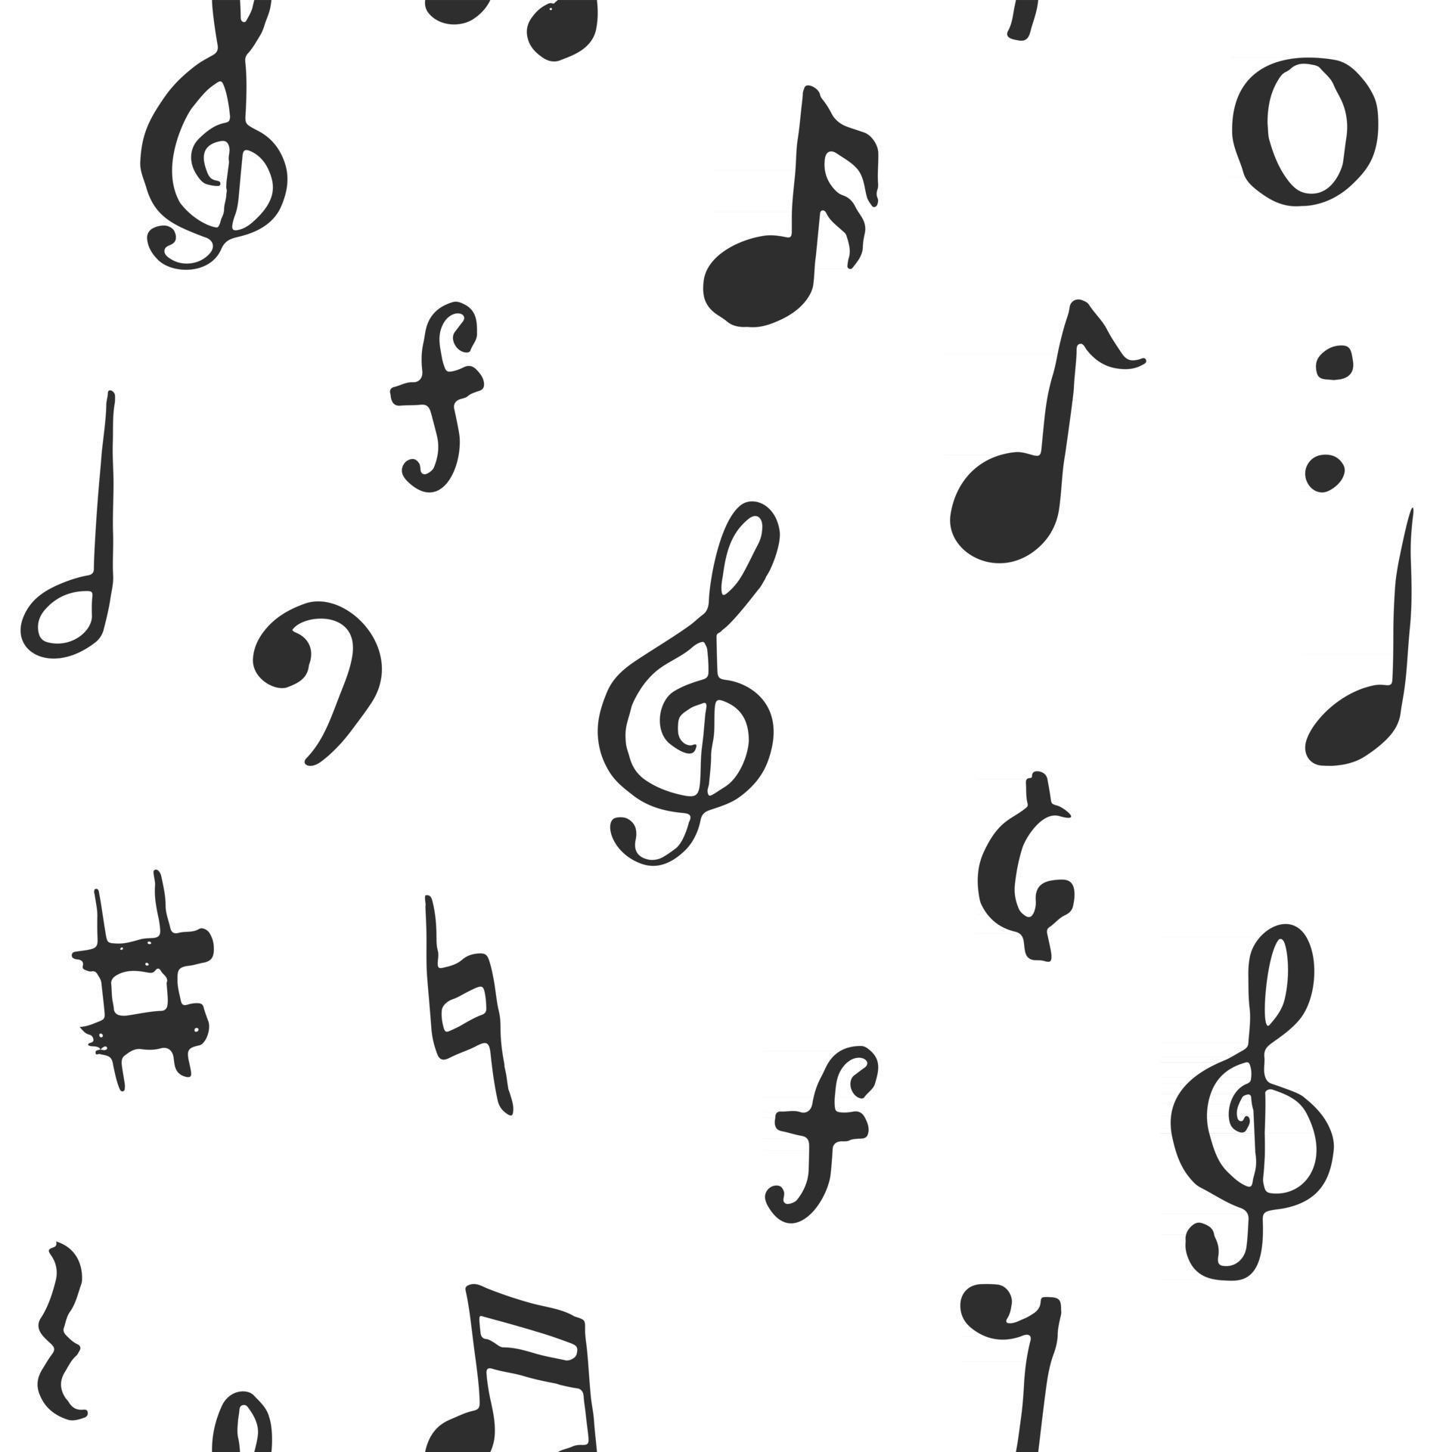
Il changeait la vie, Jean-Jacques Goldman

C'était un cordonnier, sans rien d'particulier
Dans un village dont le nom m'a échappé
Il faisait des souliers si jolis, si légers
Que nos vies semblaient un peu moins lourdes à porter
Il y mettait du temps, du talent et du cœur
Ainsi passait sa vie au milieu de nos heures
Et loin des beaux discours, des grandes théories
À sa tâche chaque jour, on pouvait dire de lui
Il changeait la vie
C'était un professeur, un simple professeur
Qui pensait que savoir était un grand trésor
Que tous les moins que rien n'avaient pour s'en sortir
Que l'école et le droit qu'a chacun de s'instruire
Il y mettait du temps, du talent et du cœur
Ainsi passait sa vie au milieu de nos heures
Et loin des beaux discours, des grandes théories
À sa tâche chaque jour, on pouvait dire de lui
Il changeait la vie
C'était un p'tit bonhomme, rien qu'un tout p'tit bonhomme
Malhabile et rêveur, un peu loupé en somme
Se croyait inutile, banni des autres hommes
Il pleurait sur son saxophone
Il y mit tant de temps, de larmes et de douleur
Les rêves de sa vie, les prisons de son cœur
Et loin des beaux discours, des grandes théories
Inspiré jour après jour de son souffle et de ses cris
Il changeait la vie
Oh, il changeait la vie
Il changeait la vie
Oh, il changeait la vie
Il changeait la vie

